|  |  |  |  |  |  |
| --- | --- | --- | --- | --- | --- |
| **주차** | 2주차 | **기간** | 2021.04.11~ 2021.04.18 | **지도교수** | 임창주(서명) |
| 이번주 한일 요약 | 게임에 필요한 애니메이션 구현, 농작물 모델링 및 uv 손맵, 맵핑 작업  부품 모델링 작업 | | | | |

<상세 수행내용>

이곳에 수행내용을 상세하게 기록

게임에서 필요한 애니메이션을 제작하였습니다. (횃불 들고 공격, 도끼 나무 찍기, 횃불 들고 걷기)

농작물 성장을 표현하기 위해 농작물 모델링과 uv를 순서대로 펼쳐서 손맵 작업을 하였습니다.

바다쓰레기 부품들과 폐가 주변 부품들 모델링을 완성하였습니다.

아래 사진은 <애니메이션 작업 및 결과물 예시>

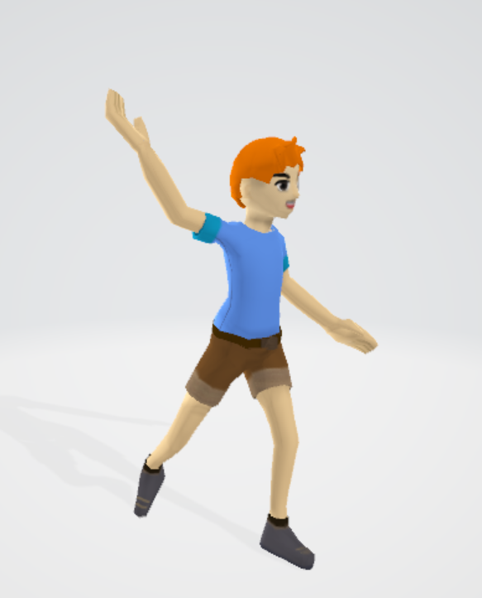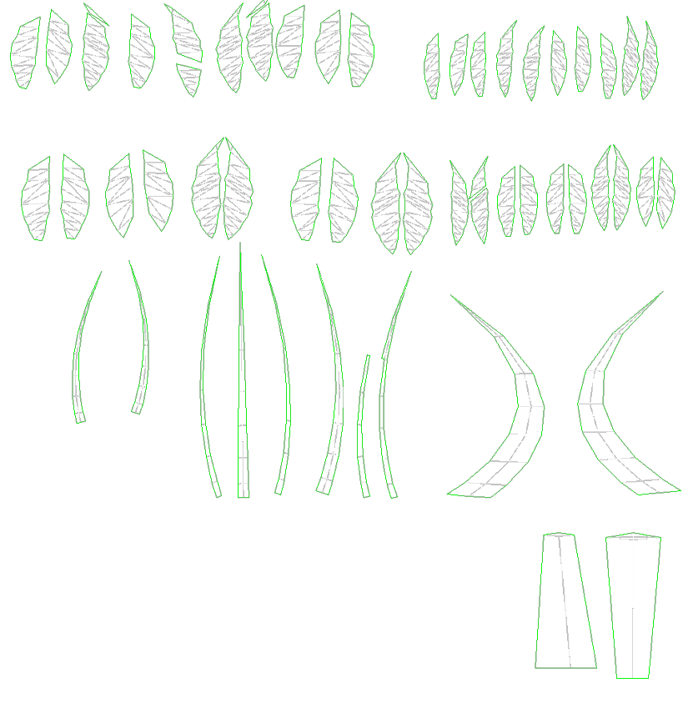

|  |  |  |  |
| --- | --- | --- | --- |
| **문제점 정리** | 애니메이션 작업이 생각보다 어렵고, uv순서대로 펼쳐서 배치하는 작업도 오래 걸림 | | |
| **해결방안** | 매일 시간을 내서 하고 있음. | | |
| **다음주차** | 3주차 | **다음기간** | 2021.04.19 ~ 04.25 |
| **다음주 할일** | 애니메이션 추가 작업  농작물 모델링& uv | | |
| **지도 교수**  **Comment** | 주변 선배들에게 피드백 받기. | | |